Izdelek – MOBILE

Izdelaj mobile. Najprej razmisli, kaj boš z njimi okrasil/a. Ali bo to vrt, okenska polica, stena v tvoji sobi, balkon? Pri izdelavi uporabljaj svojo domišljijo.

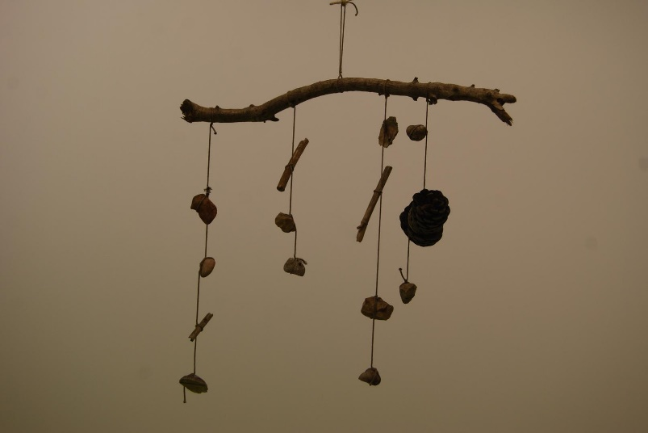

Poišči suho drevesno vejo (lahko tudi kuhalnico, tulec kuhinjskih brisač….), na katero boš obešal/a okraske. Za okraske uporabi, kar ti je všeč (kamne, storže, školjke, različne izdelke iz papirja, zgoščenke).
Za lažjo izdelavo sledi navodilom.
1. Na sredino suhe drevesne veje priveži vrvico, na kateri bo mobile viselo.
2. Odreži 4 različno dolge vrvice. Nanje priveži želene okraske.
3. Vrvice priveži na suho drevesno vejo. Poskrbi, da bodo mobile v ravnovesju.
4. Z mobilom okrasi želeno mesto.

Izdelek obesi na želeno mesto!

Slikaj in pošlji do nedelje, 17. 5. 2020, na e-naslov učitelja/ice, ki te poučuje:

- andreja.berlec@guest.arnes.si
- vilma.grilj@guest.arnes.si
- mateja.vidmar@guest.arnes.si
- martin.mah@guest.arnes.si

